56-я Московская международная конференция
«Цифровая трансформация транспортной логистики в аэропортах: эффективные решения и практика»
и выставка
«Техника, оборудование и инновационные технологии
для аэропортов»
30-31 октября 2019 года, отель «Арт Москва»

При поддержке:
- Государственной Думы и Совета Федерации РФ
- «Росавиации» Минтранса России
- «Ространснадзора» Минтранса России

ПРОГРАММА КОНФЕРЕНЦИИ

30 октября 2019 г. (среда)

10:00 – 11:00 |  | Регистрация делегатов конференции
10:00 |  | Открытие выставки
11:00 |  | Открытие конференции
11:00 – 11:10 |  | Приветственное обращение Президента Ассоциации «Аэропорт» ГА Бахранова Т. С. к участникам конференции и выставки

1-я сессия  11:10 – 12:30 | «Цифровая трансформация и нормативно-правовое регулирование»

Модератор  сессии: |  | ГОРБАЧЕВ Виктор Иванович  Генеральный директор Ассоциации «Аэропорт» ГА
❑ | «Цифровая трансформация бизнеса транспортной авиации».  ДУНАЕВ Олег Николаевич, д.э.н., профессор, директор «Центра Стратегического развития логистики», Председатель Подкомитета РСПП по транспорту и логистике.
❑ | «Проблемы и решения повышения эффективности функционирования национальной системы аэропортов РФ».  МАСЛАКОВ Валерий Павлович, д.т.н., заведующий кафедрой менеджмента Санкт-Петербургского государственного университета ГА
❑ | «Состояние и перспективы правового обеспечения цифровизации предприятий воздушного транспорта». ЛЕБЕДЕВА Марина Юрьевна, к.ю.н., заведующая кафедрой транспортного права Санкт-Петербургского государственного университета ГА
❑ | «Цифровизация технологий обучения персонала предприятий воздушного транспорта».  КАЛИНИН Иван Алексеевич, к.э.н.  Доцент кафедры менеджмента Санкт-Петербургского государственного университета ГА
 |  | Вопросы к выступающим. Прения по докладам.
12:30 – 13:00 |  |  | Перерыв на кофе | Осмотр выставки.  Деловое общение.

2-я сессия  13:00 – 14:30 | «Цифровой транспорт и логистика»

Модератор  сессии: |  | НЕКРАСОВ Алексей Германович, д.э.н., профессор, Московский автомобильно-дорожный государственный технический университет (МАДИ)
❑ | «Развитие транспортной логистики аэропортов в условиях цифровой трансформации».  НЕКРАСОВ Алексей Германович, д.э.н., профессор,  Руководитель лаборатории, профессор МАДИ, РУТ (МИИТ)
❑ | «Цифровой канал продаж: опыт РЖД и перспектива».  БУЗУРНЮК Николай Степанович, главный конструктор компании ООО «Интэллекс»
❑ | «Методологические и методические основы комплексного планирования модернизации предприятий на основе технологий промышленного Интернета вещей».  СОКОЛОВ Борис Владимирович, д.т.н., профессор, заслуженный деятель науки РФ СПИИРАН  ПОТРЯСАЕВ Семен Алексеевич, к.т.н., старший научный сотрудник СПИИРАН  ЗАХАРОВ Валерий Вячеславович, научный сотрудник СПИИРАН
❑ | «Управление цифровыми данными в системе поставок сложной продукции».  КАРТАШЕВ Алексей Викторович, д.т.н., профессор, ведущий научный сотрудник АО НИЦ «Прикладная логистика».
❑ | «Подготовка инженерных кадров для цифрового транспорта и логистики».  СИНИЦЫНА Анна Сергеевна, к.т.н., ведущий научный сотрудник НОЦ «Интеллектуальные транспортные системы и технологии», доцент кафедры «Логистические транспортные системы и технологии» РУТ (МИИТ)
❑ | «Признаки цифровизации отрасли мультимодальных контейнерных перевозок».  СТОЛЯРОВ Евгений Евгеньевич, Коммерческий директор филиала ООО «РУСКОН»
❑ | «Практические аспекты цифровизации бортового обслуживание воздушного судна».  СТЕПАНОВ Павел Викторович, Главный эксперт ЗАО «Универсал-Аэро»
 |  | Вопросы к выступающим. Прения по докладам.
14:30 – 15:00 |  |  | Перерыв на кофе | Осмотр выставки.  Деловое общение.

3-я сессия  15:00 – 16:30 | «Деловые партнеры аэропортов»

Модератор  сессии: |  | СИНИЦЫНА Анна Сергеевна, к.т.н., доцент, ведущий научный сотрудник НОЦ «Интеллектуальные транспортные системы и технологии» Российский университет транспорта (МИИТ)
❑ | «Автоматизация складской логистики авиакомпаний и аэропортов. Практика применения»  ОРЛОВ Максим, руководитель группы автоматических решений Департамента логистических систем ООО «ЮНГХАЙНРИХ подъемно-погрузочная техника» (Германия)
❑ | «Страхование гражданской ответственности независимых операторов на территории аэропортов»  НАЗАРЕНКО Дмитрий Алексеевич, Руководитель Управления АО «Альфа Страхование»
❑ | «Тенденции развития логистических процессов будущего»  МАЗАЛОВ Александр Александрович  Советник генерального директора ООО «ЛАНИТ-Интеграция»
❑ | «Умные закупки»  БОРОДОВСКИЙ Михаил Борисович, Генеральный директор компании ЕТС
❑ | «Трансформация логистики аэропорта с помощью лёгких конструкций»  НАСТИН Павел Юрьевич, Руководитель службы маркетинга ООО «РОДЕР»
16:30 – 17:00 |  | Вопросы к выступающим. Прения по докладам.  Осмотр выставки. Деловые переговоры.
17:00 |  | ЗАСЕДАНИЕ СОВЕТА АССОЦИАЦИИ.
17:30 |  | Представительский обед.

31 октября 2019 г. (четверг)

с 10:00 |  | Продолжение работы выставки
11:00 – 13:00 |  | Продолжение работы конференции

4-я сессия  11:00 – 13:00 | «Цифровые решения в бизнесе. Практика и опыт»

Модератор  сессии: |  | СТЫСКИН Михаил Маркович, генеральный директор ЗАО «Универсал-Аэро», академик Академии проблем качества РФ.
❑ | «Перспективы развития трансферных перевозок грузов через аэропорт «Пулково».  ВЕЙС Александр Корнеевич  Директор по коммерции и развитию АО «Грузовой терминал Пулково»
❑ | «Совершенствование технологий, направленных на обеспечение безопасности обработки ценных грузов в аэропортах».  КОЛЕСНИКОВ Герман Александрович  Руководитель направления региональной логистики ООО «ТБСС».
❑ | «Средства контроля температурного режима при транспортировке грузов».  КОСОВ Сергей Васильевич, д.т.н., Генеральный директор ООО «БИАС», ГК «ЛОГТЭГ».
❑ | «Проблемы и решения внедрения цифровых технологий при обработке авиагрузов».  БРИЖАК Яна Игоревна  Начальник подразделения процессного инжиниринга ООО «Домодедово Карго»
❑ | «Системы поддержки принятия решений на базе машинного зрения. Взгляд IVA Technologies на повышение качества обеспечения безопасности в аэропортах.»  ЦЕССАРСКИЙ Алексей Александрович,  Генеральный директор ООО «ИВА Когнитив» (ГК «ХайТэк»)
 |  | Вопросы к выступающим. Прения по докладам.
14:00 – 14:30 |  | Осмотр выставки. Деловые переговоры.
14:30 |  | Деловой обед.

Генеральный информационный партнёр
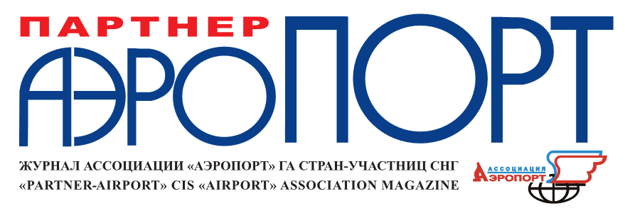
Информационные партнёры:
 |  | 
 |  | 

